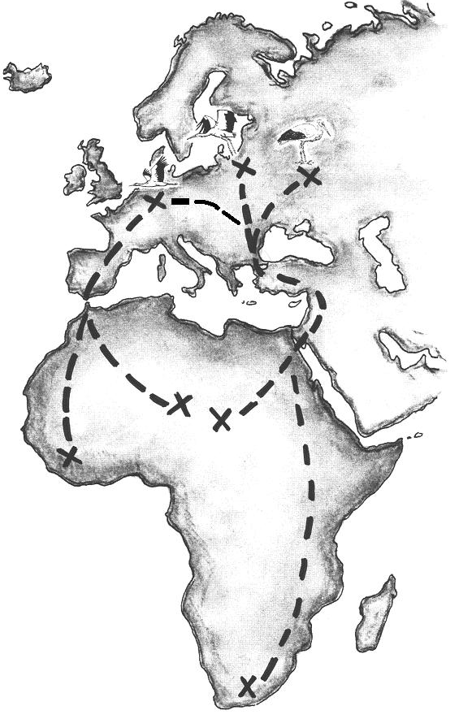
4

3

3

4

2

3

4

1

2

2

1

1

1

5

6

7

6

5

4

7

7

6

Bravo, tu as réussi! Après un long voyage, tu es arrivé dans ton quartier d'hiver en Afrique.

8

8

8

8

9

9

9

9

10

10

10

10

Le long voyage

des cigognes

